Informe de evaluación sobre el cumplimiento de las obligaciones de Publicidad Activa por parte del Colegio de Ingenieros Técnicos de Obras Públicas

## C:\Users\anam.ruiz\Pictures\PEQUEÑO CTBG 1 B texto AAI.png

## Marco de la evaluación

La Ley 19/2013, de 9 de diciembre, de transparencia, acceso a la información pública y buen gobierno (LTAIBG), en sus artículos 2 y 3, delimita su ámbito subjetivo de aplicación. Es en el precepto 2, en su letra e), donde expresamente sujeta a la aplicación de las disposiciones de su capítulo II, relativas a la publicidad activa, a las **corporaciones de Derecho Público, en lo relativo a sus actividades sujetas a Derecho Administrativo.**

Estas corporaciones están obligadas en relación con lo dispuesto en el Capítulo II del Título I de la Ley, es decir, las obligaciones de publicidad activa recogidas en sus artículos 6, 6 bis y 8, aunque no en su totalidad. Teniendo en cuenta lo indicado en la guía elaborada conjuntamente entre el Consejo de Transparencia y Buen Gobierno (CTBG) y Unión Profesional (UP), las corporaciones de derecho público, como mínimo, se encuentran obligadas a publicar la siguiente información:

1. En cuanto a lo establecido en los artículos 6 y 6 bis, estas entidades vienen obligadas a publicar la siguiente **información institucional y organizativa** (con exclusión de la información relativa a planificación):

* Funciones que desarrollan
* Normativa que les sea de aplicación (que en este caso incluye, al menos, la Ley 2/1974, de 13 de febrero, sobre Colegios Profesionales, así como sus estatutos).
* Estructura organizativa. En relación con la anterior obligación, se debe incluir un organigrama actualizado que identifique a los responsables de los diferentes órganos y su perfil y trayectoria profesional.
* El “registro de actividades de Tratamiento” exigido por la Ley Orgánica 3/2018 sobre la Protección de Datos Personales y Garantía de Derechos Digitales.

2. Por lo que respecta al artículo 8, están obligadas a publicar la siguiente **información económica** (con exclusión de la información presupuestaria y estadística):

* Todos los contratos sujetos a derecho administrativo, incluidos los contratos menores, con indicación del objeto, duración, importe de licitación y de adjudicación.
* La relación de convenios suscritos en el ejercicio de las funciones públicas que le han sido conferidas, con mención de las partes firmantes, su objeto, plazo de duración y en su caso, las obligaciones económicas convenidas.
* Las subvenciones y ayudas públicas recibidas con indicación de su importe, objetivo o finalidad y Administración Pública concedente.

El artículo 38.1 de la referida Ley 19/2013, de 9 de diciembre, en su letra d), atribuye al Consejo de Transparencia y Buen Gobierno, entre otras funciones, la de *“Evaluar el grado de aplicación de esta Ley”.*

En base a dicho mandato, el Consejo, en colaboración con la Fundación Hay Derecho, ha procedido a evaluar los Consejos Generales de los Colegios estatales.

1. Localización y Estructuración de la Información de Transparencia

## Localización

La web del Colegio de Ingenieros Técnicos de Obras Públicas (en adelante CITOP) <https://ingenieros-civiles.es/index.php> contiene un acceso denominado “Transparencia” ubicado en la parte superior de la página home de su web institucional, a través del que se accede a las informaciones de la corporación sujetas a obligaciones de publicidad activa de la LTAIBG.

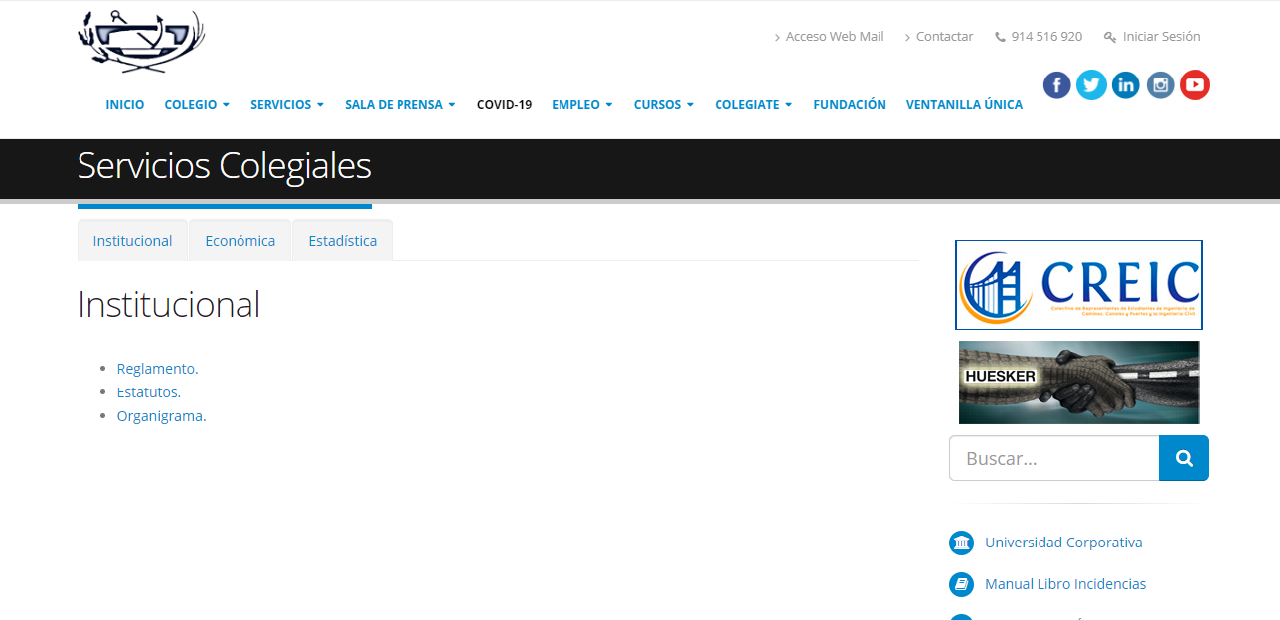

## b. Estructuración

### El portal de transparencia se organiza a través de cuatro accesos: Información Institucional, Información Jurídica, Información Económica y Política de Tratamiento.

La información contenida en el portal de transparencia del CITOP se encuentra estructurada conforme a la LTAIBG y figura la fecha de actualización (16/07/2020).



1. **Cumplimiento de las obligaciones de Publicidad Activa**
   1. Información Institucional y Organizativa. Registro de actividades de tratamiento.

### Contenidos

En el acceso “Información Institucional” del Portal de Transparencia del CITOP se proporciona la siguiente información de interés para este grupo de obligaciones:

* Mediante el enlace “Organigrama“se accede a una página en el que se describe la estructura organizativa del CITOP, las funciones de cada uno de los órganos que la conforman y se identifica a las personas que forman parte de cada uno de ellos.
* A través del enlace “Principales cargos, trayectoria de los miembros de la comisión permanente” se localiza el perfil y trayectoria profesional de las personas que integran este órgano de gobierno.
* En el acceso “Información Jurídica” se localizan diversos enlaces a los Estatutos del CITOP y a las normas que con carácter general regulan la actividad del CITOP.

### Análisis de la información.



* Los **contenidos** incorporados correspondientes a este grupo de obligaciones **no recogen** todas las informaciones contempladas en los artículos 6 y 6 bis de la LTAIBG aplicables al Colegio de Ingenieros Técnicos de Obras Públicas.

No se publica su organigrama, entendido como la representación gráfica de la estructura de la organización y de las relaciones funcionales existentes entre los diversos niveles de esa estructura.

No se publica el Registro de actividades de tratamiento. A través del acceso “Política de Tratamiento” se accede a una página en la que se describe las obligaciones impuestas al CITOP por la Ley 3/2018, pero no se publica el Registro de Actividades de Tratamiento.

* Por lo que respecta a la **calidad** de la información salvo las normas que le resultan de aplicación, la restante información se ofrece sobre la página web y por tanto, no se trata de información reutilizable.

## Información Económica.

### Contenidos

La información correspondiente a este bloque de obligaciones se localiza a través del acceso “Información Económica”

* El enlace “Contratos sujetos a derecho administrativo” da paso a una página en la que se indica que no se ha realizado ningún contrato de esta naturaleza.
* El enlace “Convenios suscritos” contiene información sobre un convenio de colaboración suscrito con el Ministerio de Fomento. La información se publica sobre la web pero incluye todos los contenidos establecidos por la LTAIBG para esta información salvo la referida a modificaciones.
* Finalmente, el enlace “Subvenciones y ayudas Públicas”, abre una página en la que se localiza una subvención concedida por el Ministerio en 2019. La publicación incorpora todos los contenidos obligatorios correspondientes a esta obligación.

### Análisis de la información

* Los **contenidos** incorporados correspondientes a este grupo de obligaciones **recogen** **la totalidad** de todas las informaciones contempladas en el artículo 8 de la LTAIBG aplicables al Colegio de Ingenieros Técnicos de Obras Públicas.
* Por lo que respecta a la **calidad** de la información, se ofrece sobre la página web y por tanto, no se trata de información reutilizable.



1. **Índice de Cumplimiento de la Información Obligatoria (ICIO)**

El índice de cumplimiento de la información obligatoria por parte del CITOP puede considerarse medio, un 68, 03 %.

En el caso de la información económica el nivel de cumplimiento casi alcanza el 85%, pero información Institucional y Organizativa disminuye hasta un 63 %.

La falta de publicación de informaciones obligatorias en el bloque de información Institucional y Organizativa, junto a la publicación de la mayoría de la información sobre la propia página web son las principales razones que determinan la puntuación alcanzada.



|  |  |  |  |  |  |  |  |  |
| --- | --- | --- | --- | --- | --- | --- | --- | --- |
|  | Contenido | Forma | Estructuración | Accesibilidad | Claridad | Reutilización | Actualización | Total |
| Institucional y Organizativa | 71,4 | 71,4 | 71,4 | 71,4 | 71,4 | 14,3 | 71,4 | 63,3 |
| Económica | 92,9 | 100,0 | 100,0 | 100,0 | 100,0 | 0,0 | 100,0 | 84,7 |
| Índice de Cumplimiento de la Información Obligatoria | ***76,2*** | ***77,8*** | ***77,8*** | ***77,8*** | ***77,8*** | ***11,1*** | ***77,8*** | ***68,0*** |





1. **Transparencia Complementaria y Buenas Prácticas**



### Contenidos

Además de las informaciones vinculadas a obligaciones de publicidad activa, el CITOP publica en el Portal de Transparencia otras informaciones que pueden ser relevantes desde el punto de vista de la Transparencia.

En el acceso “Económica” del Portal, se localizan tres enlaces al resumen de las cuentas anuales y a los presupuestos para los ejercicios 2014-2016.

Otros cuatro enlaces, dan acceso a la información sobre las percepciones de los miembros de la Junta General como primas de asistencia para el desarrollo de sus funciones. Esta información se refiere al periodo 2013-2016.

En este mismo acceso el enlace “Teléfonos móviles, tabletas y equipos informáticos a disposición de los Órganos de Gobierno” abre un documento que proporciona esta información. El documento no está datado por lo que se desconoce a qué año se refiere la información.

Finalmente el enlace “Código Deontológico” del acceso “Colegio” abre una página que se recogen los principios éticos, derechos y deberes que regulan la actuación profesional de los Ingenieros Técnicos de Obras Públicas.

**Análisis de la información.**

Aunque la información adicional publicada por el CITOP puede considerarse relevante desde el punto de vista de la transparencia, el gran desfase temporal que presenta hace que no sea posible valorar en la actualidad su publicación como una muestra del interés del CITOP por hacer más transparente su gestión.

Por último, cabe destacar como **buenas prácticas** las siguientes:

La creación de un acceso denominado “Transparencia”. La creación de un Portal de transparencia.

La inclusión de la fecha de actualización de la información.

Explicitar la inexistencia de información que resulta de obligada publicidad.

1. **Conclusiones y Recomendaciones**

Como se ha indicado el cumplimiento de las obligaciones de transparencia por parte del CITOP, en función de la información disponible en la web de la Corporación relacionada con estas obligaciones, puede considerarse medio.

Para procurar avances en el grado de cumplimiento de la LTAIBG por parte del CITOP, este CTBG **recomienda:**

**Incorporación de información**



## Información Institucional y Organizativa. Registro de actividades de tratamiento.

* Debe de publicarse un organigrama del CITOP.
* Debe publicarse el Registro de actividades de tratamientos, en aplicación de los artículos 31 y 77.1 de la Ley Orgánica 3/2018, de 5 de diciembre, de protección de datos personales y garantía de los derechos digitales.

## Calidad de la Información.

* Debe ofrecerse la información en formatos reutilizables.

Debe datarse y actualizarse toda la información que no lo esté e incorporarse la fecha de dicha actualización en la web. Solo de esta manera los ciudadanos pueden saber si la información que están consultando está vigente o no.

Madrid, agosto de 2020



**Anexo: Criterios de medición de los atributos de la información**



|  |  |  |  |  |
| --- | --- | --- | --- | --- |
| **PRINCIPIOS GENERALES** | **CRITERIO** | **DESCRIPCION** | **VALOR** | **SIGNIFICADO** |
| PUBLICACIÓN | CONTENIDO | Se obliga su publicación por la Ley19/21013 | 10 | SI se publica el contenido de la obligación exigida |
| 0 | NO se publica el contenido de la obligación exigida |
| FORMA | Modo de presentar la información | 10 | De forma DIRECTA en la misma web o con enlace directo a la información |
| 0 | De forma INDIRECTA pero sin dirigir a la información a la que se refiere |
| ACTUALIZACIÓN | Se identifica la fecha de datación de la información | 10 | Tiene FECHA y está dentro de los TRES meses previos a la fecha de consulta |
| 5 | Tiene FECHA pero NO ESTA ACTUALIZADO dentro de los tres meses |
| 0 | NO SE CONOCE la fecha de publicación de la información |
| ATRIBUTOS | ACCESIBILIDAD | Número de clics para acceder a la información desde la página principal de transparencia | 10 | 3 clics como máximo |
| 9 | 4 |
| 8 | 5 |
| 7 | 6 |
| 6 | 7 |
| 5 | 8 |
| 4 | 9 |
| 3 | 10 |
| 2 | 11 |
| 1 | 12 |
| 0 | Más de 12 clics |
| CLARIDAD | Lenguaje fácil de entender por el público general. La información compleja se acompaña de comentarios, glosarios, textos introductorios o similares | 10 | MUY comprensible o con ayudas, en su caso |
| 9 |  |
| 8 | Comprensible |
| 7 |  |
| 6 | Normal |
| 5 |  |
| 4 | Poco comprensible |
| 3 |  |
| 2 | Difícilmente comprensible |
| 1 |  |
| 0 | NADA comprensible |
| ESTRUCTURACIÓN | Información organizada siguiendo una lógica clara | 10 | la información se encuentra ordenada en grupos de materias, temáticas o de acuerdo con los bloques o grupos de información de la ley |
| 0 | la información se presenta dispersa sin agrupación ni ordenación alguna |
| Reutilización | Formatos según Ley 37/2007 | 10 | Es un formato reutilizable establecido |
| 0 | NO es un formato reutilizable |
| WEB | LUGAR PUBLICACION | Dónde quedan publicadas las obligaciones de publicidad activa | 10 | Apartado específico o banner en la página inicial del sitio |
| 5 | Apartado específico pero NO en la página de inicio |
| 0 | No existe un apartado específico de transparencia |